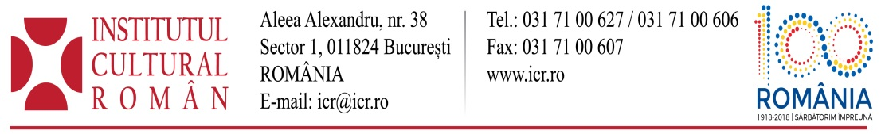
7.03.2018
Festivalul „Orașul și Literatura” (LOFEST)
a ajuns la a treia ediție. ICR gazdă pentru o zi

Vineri, 9 martie, de la ora 19,00 va avea loc la sediul Institutului Cultural Român din Aleea Alexandru nr. 38, o întâlnire moderată de Cezar Gheorghe şi Ovidiu Şimonca, la care vor participa scriitoarele Gabriela Adameșteanu, Tatiana Țîbuleac şi Veronica D. Niculescu. Evenimentul face parte din a III – a ediție a Festivalului „Orașul și Literatura” (LOFEST), care va aduce laolaltă prozatori din România și din alte țări europene, în trei seri de lecturi publice și dezbateri, iar scriitoarele vor interacționa cu cititorii și vor delibera tema memoriei și a mitologiei orașului.
Anul acesta organizatorii îşi propun să creeze un festival aparte, doar cu invitate scriitoare. Se urmăreşte, astfel, promovarea în spațiul public a literaturii feminine, în formele sale diverse. Vor urma trei seri de lecturi publice, întâlniri cu cititorii și dezbateri pe marginea orașului văzut de scriitorii din spațiul european.
Festivalul este o contribuție la revigorarea prozei românești în spațiul public, prin interacțiunea cu cititorii care vor participa la întâlnirile din fiecare seară. Evenimentul îşi propune să arate că există în literatura română un puternic filon citadin care ar trebui cunoscut și dezbătut. Bucureștiul și orașul, în general ca teme, vor fi prezente și în scrierile invitaților, ceea ce face și din a treia ediție, una cu participare internațională, centrată pe memoria și prezentul orașului. Festivalul este deschis tuturor amatorilor de literatură, oferindu-le șansa întâlnirii cu Orașul (magic sau real) în operele literare. Ceilalţi scriitori invitaţi, Cristina Andrei, Lavinia Bălulescu, Carmen-Francesca Banciu, Mihaela Perciun, Ana Maria Sandu, Simona Sora şi Mara Wagner şi Caius Dobrescu vor participa la întâlnirile de la Muzeul Naţional al Literaturii Române din 8 şi 10 martie.

Direcția Comunicare și IT

